Protestantse Wijkgemeente i.w. Hattem
Zondag 21 oktober 2018 Emmaüskerk 10.00u.
Israëlzondag: ‘Hineni’

Voorganger: ds.W.Hortensius
Ouderling: Mathilde Stoker
Lector: Mathilde Stoker
Diaken: Ali Rouwenhorst
Organist: Johan Oenk
Beamer: Han en Barry
Welkom: Tineke en Geert
Koster: Henk Rook
Mededelingen: Gerry Jonker
Collecte: Kerk

Voorbereiding

Orgelspel

Woord van welkom

Moment van stilte

Allen gaan, zo mogelijk, staan

Groet en openingswoorden:

vg.: Shalom!
al.: Wij slaan onze ogen op naar de bergen!
vg.: Vanwaar komt onze hulp?
al.: Onze hulp komt van de Eeuwige
die de hemel en de aarde gemaakt heeft.
vg.: Laten wij samen optrekken naar Jeruzalem
al.: in de voetsporen van Jezus Christus, amen.

Openingslied: Psalm 122: 1, 2 en 3
1: allen

2: vrouwen en meisjes: Hoe zijn de stammen opgegaan!
Hier gingen ons de voeten voor
der pelgrims die de Heer verkoor,
hier, waar uw heil’ge muren staan!

allen: Jeruzalem, dat ik bemin,
wij treden uwe poorten in
naar ’s Heren woord, om zijns Naams ere!
Zo is het Israël gezegd:
hier zijn de zetels van het recht,
de troon, waar David zal regeren!

3. mannen en jongens: Bid heil toe aan dit Vredesoord:
dat die u mint bevredigd zij,
dat vrede in uw wallen zij,
gezegend zij uw muur en poort!

allen: Jeruzalem, dat ik bemin,
wij treden uwe poorten in
om u met vrede te ontmoeten!
Om al mijn broeders binnen u,
om ’s Heren tempel wil ik u,
o stad van God, met vrede groeten.

Wij gaan weer zitten

Aansteken van de Menora

Openingsgebed

De Schrift
Gebedsgroet:

vg.: De Eeuwige zal bij je zijn!
al.: De Eeuwige zal je bewaren!

Met de kinderen
Lied: 802: 1, 2, 3, 4 en 5 (mel: Israëlisch volkslied (Hatikvah)
Hierna begint de kindernevendienst

Schriftlezingen: Deuteronomium 6:4-9
Evangelie volgens Marcus 10:32-34

Lied: 568 a (3x)

‘Als pelgrims onderweg’, reisverslag en ervaringen

Lied: 194: 1, 3 en 4 (Evangelische Liedbundel)

Meditatie

Lied: 1014

Gebeden en gaven
Dankgebed, voorbeden, stil gebed, Onze Vader

Inzameling van de gaven
De kinderen keren terug

Slotlied: 550 (zo mogelijk staande)
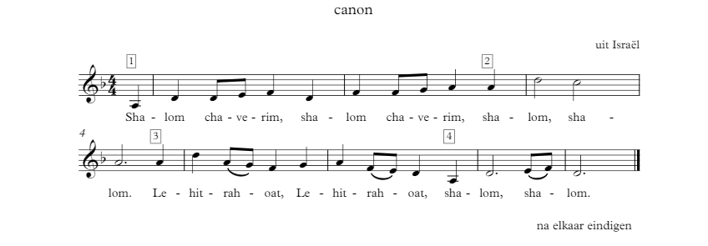
Uitzending en zegen
als ‘amen’ zingen wij:

